**Команда: "Светофоры"**  
*Девиз:*   
"Выполняй закон простой:  
Красный свет зажегся – стой!  
Желтый вспыхнул – подожди!  
А зеленый свет – иди!

**Команда: "Зебра".**  
*Девиз:*   
"Зеброй назван переход,  
Чтобы двигаться вперед.  
Все машины пропусти и –   
счастливого пути.

**Квест-игра по правилам дорожного движения**

**Цель и задачи:**

Закрепить знания детей, в процессе игровой деятельности.

Формировать у обучающихся правильное поведение на улицах и дорогах.

Воспитывать внимание, сосредоточенность.

Развивать коммуникативные навыки, творческие способности, логику, мышление.

Создавать благоприятную эмоциональную среду для обучающихся.

**Содержание этапов.**

1. **Загадочная дорога**

(На данном этапе участники должны разгадать загадки ).

Что за чудо этот дом!

Пассажиров много в нём.

Обувь носит из резины

И питается бензином.

(Автобус)

Тихо ехать нас обяжет,

Поворот вблизи покажет

И напомнит, что и как,

Вам в пути…

(Дорожный знак).

Эту ленту не возьмешь

И в косичку не вплетешь.

На земле она лежит,

Транспорт вдоль по ней бежит.

(Дорога)

Две дороги долго шли

И друг к дружке подошли.

Ссориться не стали,

Пересеклись и дальше побежали.

Что это за место,

Всем нам интересно.

(Перекресток)

Наш автобус ехал-ехал,

И к площадочке подъехал.

А на ней народ скучает,

Молча транспорт ожидает.

(Остановка)

Рядышком с шоссе лежит,

По ней транспорт не бежит.

Ну а если вдруг беда,

То съезжают все сюда.

(Обочина)

2. **Неизвестный знак** (Игроки собирают из предложенных деталей дорожные знаки и называют их.)

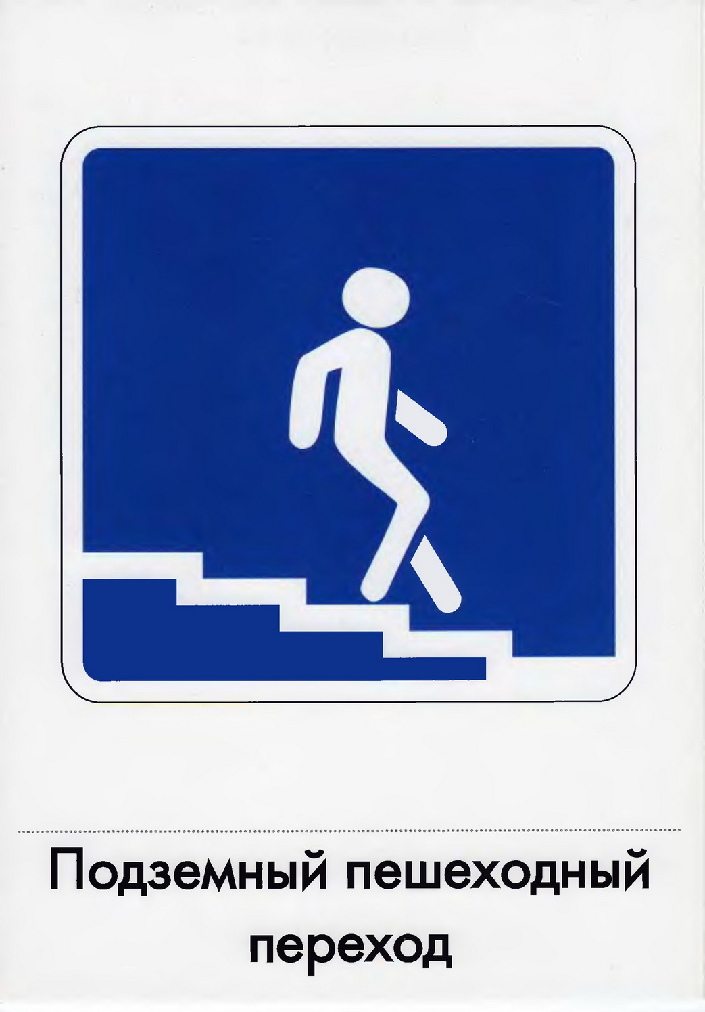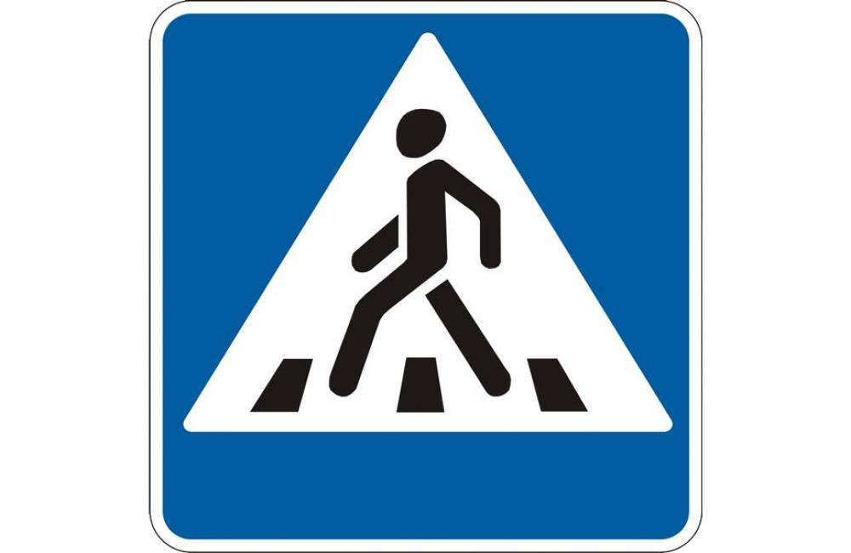

**3.«Вопрос – ответ».**  
За каждый правильный ответ команда получает 1 балл. Если команда отвечает неправильно, то право ответа переходит к той команде, которая знает ответ. Вопросы, задаются командам по очереди:

1. Что такое тротуар? (Дорога для движения пешеходов)  
2. Что такое зебра? (Разметка дороги, обозначающая пешеходный переход)  
3. Кого называют пешеходом? (Человека вне транспорта, находящегося на дороге, но не работающего на ней)  
4. Как правильно обходить трамвай? (Спереди)  
5. Кого называют водителем? (человека, управляющего каким-либо ТС)  
6. Где можно играть детям на улице? (В специально отведенных для игр местах)  
7.С какого возраста разрешается езда на велосипеде по дорогам? (с 14 лет)  
8. Как правильно обходить автобус и троллейбус? (Сзади)  
9. Что обязательно должны делать люди, сидящие на передних сидениях автомобиля? (пристегиваться ремнями безопасности)  
10. Что такое ж/д переезд? (Место пересечения железной дороги с автомобильной)  
11. В каком возрасте можно получить водительское удостоверение? (В 18 лет)  
12. На какой свет светофора надо переходить улицу (На зеленый).

4. **«Новый знак».**  
Ребята, вы продемонстрировали уже свои знания, а вот теперь я предлагаю Вам пофантазировать и решить, какого знака дорожного движения на Ваш взгляд не хватает, а он необходим. Его нужно нарисовать и защитить .

**5*** «Фабрика пословиц»**  
Есть пословица «Тише едешь – дальше будешь». Ваша задача за 2 мин придумать свое правило, свою пословицу для пешеходов

Во время последнего задания жюри подсчитывает баллы. В конце председатель жюри оглашает результаты.